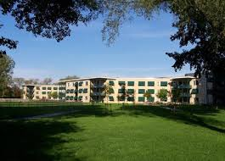
Parkinson Café
Bolsward

Woon-, zorg- en behandelcentrum Bloemkamp
Floridus Campuslaan 1
8701 AK Bolsward
tel.: 0515-572944

Uitnodiging 16 januari 2020

Locatie : Woon-, zorg- en behandelcentrum Bloemkamp te Bolsward
Aanvang: 15.00 uur
Kosten : Eigen bijdrage 2 euro p.p. voor koffie/thee

Op de eerste plaats wensen we u een voorspoedig 2020 toe en hopen dat een ieder wat stabiel mag blijven. Het zou mooi zijn als er dit jaar een doorbraak plaatsvindt in het onderzoek naar de ziekte van Parkinson.

16 januari : We hebben Barbera van Harten uitgenodigd, zij is werkzaam als neuroloog bij Punt voor Parkinson Fryslân in Leeuwarden. Het onderwerp is Parkinsonismen. Aan de orde komen o.a.: - Wat zijn Parkinsonismen. - Symptomen van diverse vormen van Parkinsonismen. - De non motorische symptomen. - Behandeling bij diverse vormen van Parkinsonismen.
We sluiten de middag informeel af met een hapje en een drankje.

m.vr.gr.


Tineke Hazenberg – praktijkverpleegkundige Bloemkamp
Alie van ’t Hoenderdal – medewerker Parkinson Café
Margreet van Dijk – medewerker Parkinson Café
Jelle Wierda – medewerker Parkinson Café (0515-425035)

Het overzicht kunt u ook vinden op www.parkinsoncafebolsward.nl

